[辽宁医学院12 年前Biomed Res Int. 肝癌论文因图片重叠被撤稿](https://mp.weixin.qq.com/s?__biz=Mzk0OTY1MDkwOQ==&mid=2247487133&idx=4&sn=b3e311c98563a0c81eb690861b1531f9)

原创sleuth[Research Integrity](javascript:void(0);)2025-05-01 18:57:20美国



Research Integrity

2013 年 12 月 8 日，由辽宁医学院等单位的 Xiu - Xiu Zhang、Hong - Dan Li 等众多学者撰写的《The cell surface GRP78 facilitates the invasion of hepatocellular carcinoma cells》一文发表于《BioMed Research International》杂志，影响因子为 2.6，处于 Q3 分区。该研究主要探讨了细胞表面 GRP78 对肝癌细胞侵袭的促进作用，在肝癌研究领域具有一定意义。

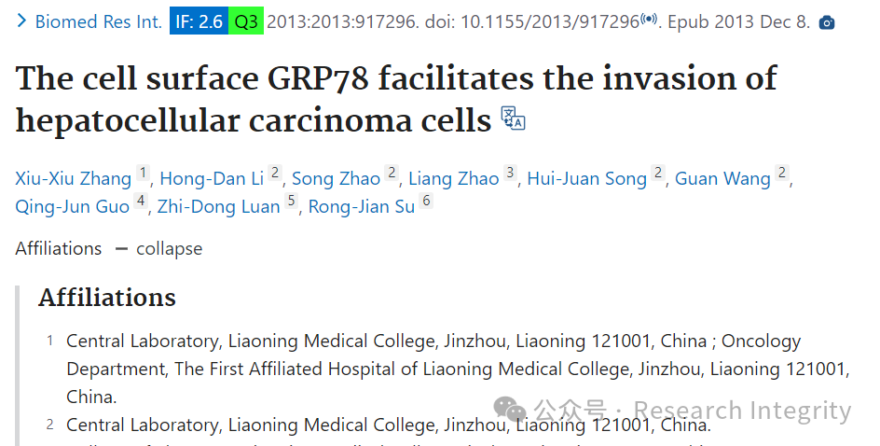

12 年后的 2025 年，诚信专家Sholto David 通过 ImageTwin.ai 工具发现论文中的图片存在重叠区域问题，并在评论区留言，请求作者核查并作出解释。论文作者之一 Rong - Jian Su 迅速回复，表示感谢提醒，由于论文已发表 12 年，寻找和核对原始数据需要一些时间，但强调该错误不影响论文结论。随后，Rong - Jian Su 再次留言称已联系编辑部，争取更正错误的机会。然而，在进一步确认错误原因后，作者决定联系《BioMed Research International》编辑部撤稿。

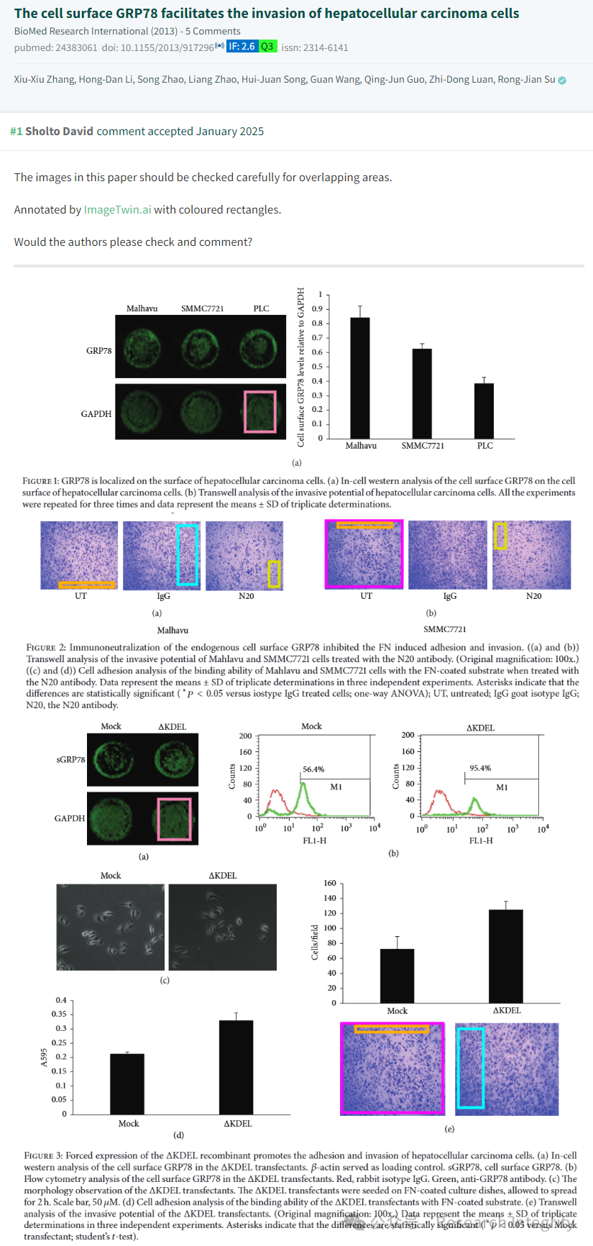

2025 年 4 月 29 日，经作者、处理编辑 Dr. Paul J. Higgins 以及 John Wiley & Sons Ltd 协商一致，该论文被撤回。撤稿原因是经过调查发现，论文中多处图片存在问题，比如 Figure 1a 中 GAPDH PLC 面板与 Figure 3a GAPDH deltaKDEL 面板疑似相同；Figure 2a 中 IgG 面板与 Figure 3e deltaKDEL 面板相比存在意外重复元素等。尽管作者解释这些错误是在图片准备过程中引入的，但这一回应未能消除相关方面的疑虑，最终导致论文撤稿。这一事件也为科研诚信和论文质量把控敲响了警钟。

https://pubmed.ncbi.nlm.nih.gov/24383061/

https://pubpeer.com/publications/91F14E89E33EF459CC666F46B519E1#0

**来源：公众号Research Integrity，转载请注明出处，若没注明学术诚信公众号出处，构成侵权。后台联系客服微信：BikElisabeth**

免责声明：

质疑信息来源于Pubpeer，提及人名均为音译

对于文章内容的真实性、完整性、及时性

本公众号不做任何保证或承诺，仅供读者参考

未经授权禁止转载！

转载请勿更改原文内容及格式！

如有转载需求或合作事宜

可添加下方客服微信或推送邮件到researchintegrity@qq.com

